**Technologie hi tech**

**Jeżeli zależy Ci na natychmiastowej poprawie stanu swojej skóry, postaw na innowacyjne <strong>technologie hi tech</strong> od Dr Ireny Eris. Na czym polegają te zabiegi? Czy są odpowiednie dla wszystkich? Na te i wiele innych pytań znajdziesz odpowiedź w naszym artykule.**

**Na czym polegają technologie hi tech?**

Każdy profesjonalny gabinet kosmetyczny powinien zadbać o odpowiednie wyposażenie. Najlepsze efekty zapewniają zabiegi z wykorzystaniem nowoczesnych urządzań kosmetycznych. W Kosmetycznych Instytutach Dr Ireny Eris stworzyliśmy innowacyjny Prosystem HI-TECH compact by Dr Irena Eris oraz PROSYSTEM OXY box by Dr Irena Eris. Polega on na połączeniu dwóch zaawansowanych technologicznie urządzeń, co daje jeszcze lepsze efekty - natychmiastową poprawę stanu skóry.

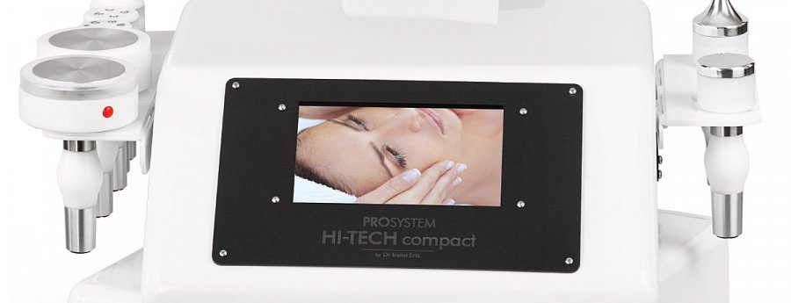

**Jakie efekty można uzyskać po zabiegach z wykorzystaniem technologii hi tech?**

Urządzenia wykorzystujące **technologie hi tech** dzięki specjalnym nakładkom, mogą być stosowane zarówno na całe ciało, jak i na twarz oraz okolice oczu. Dzięki połączeniu innowacyjnej linii kosmetyków gabinetowych z nowoczesną technologią hi-tech, efekty na skórze są widoczne zaraz po zabiegu. Skóra jest gładka, sprężysta i elastyczna. Dodatkowo, poprawia się jej koloryt i owal twarzy.

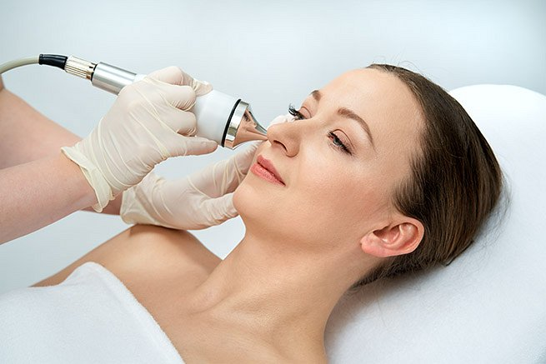

**Czy technologie hi tech są dobre dla wszystkich?**

[Technologie hi tech](http://beautycare.drirenaeris.com/hi-tech-by-dr-irena-eris) są odpowiednie dla każdej osoby, która chce w szybki i bezpieczny sposób poprawić wygląd swojej skóry. Zapraszamy do kontaktu z naszymi kosmetyczkami, w celu dobrania odpowiednich zabiegów i kosmetyków do danego typu skóry.